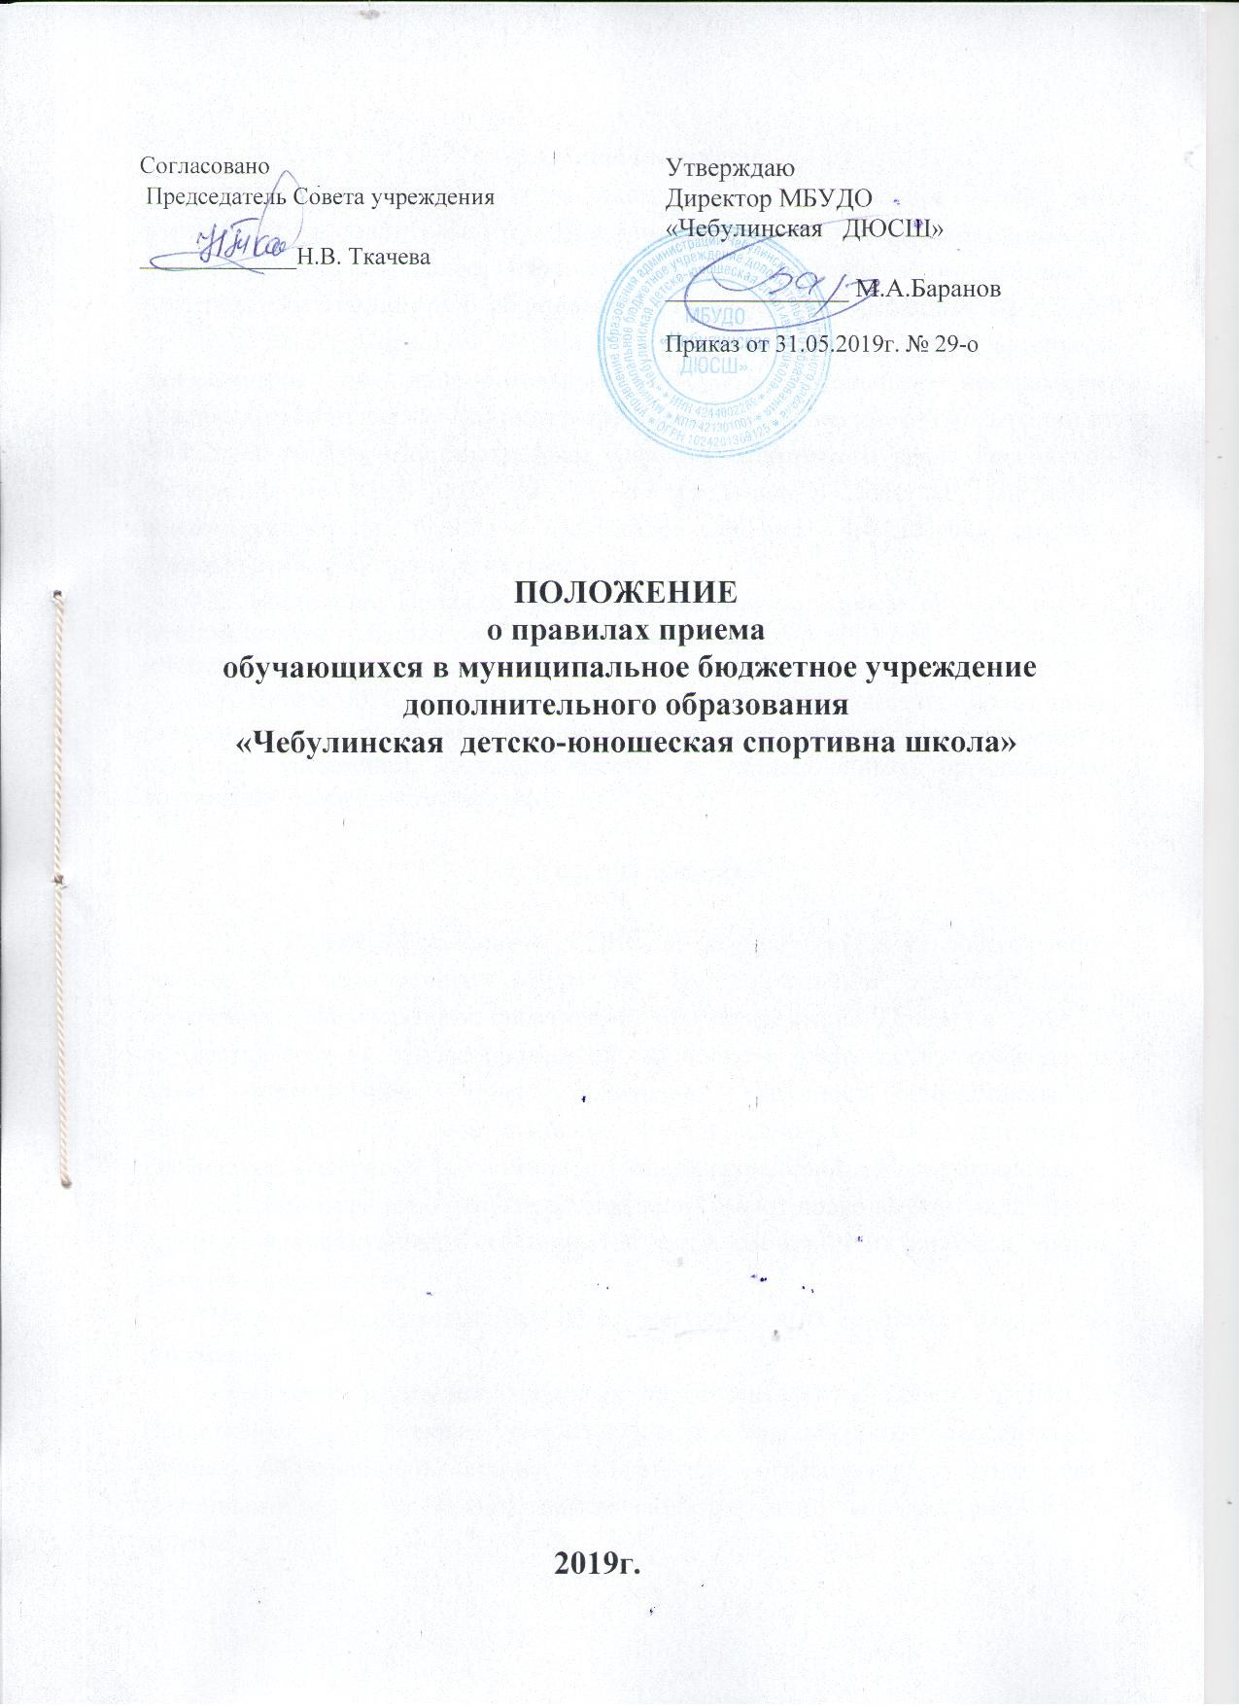
1.Общие положения

1.1.Правила приема обучающихся в муниципальное бюджетное учреждение дополнительного образования «Чебулинская детско-юношеская спортивная школа», далее Правила приема, разработаны в соответствии с Федеральным законом «Об образовании в Российской Федерации» № 273-ФЗ от 29.12.2012г, Порядком организации и осуществления образовательной деятельности по дополнительным общеобразовательным программам, утвержденным приказом Министерства просвещения Российской Федерации от 9.11.2018г № 196, Постановлением главного санитарного врача Российской Федерации от 03.04.2003г № 27 «О введении в действие санитарно-эпидемиологических правил и нормативов СанПиН 2.4.4.1251-03», другими локальными нормативными актами.
1.2. Настоящие Правила приема регламентируют прием обучающихся в муниципальное бюджетное учреждение дополнительного образования «Чебулинская ДЮСШ», далее ДЮСШ.
1.3. Прием обучающихся в ДЮСШ осуществляется независимо от пола, расы, национальности, языка, происхождения, места жительства, отношения к религии, убеждений, принадлежности к общественным организациям, возрастных особенностей детей.

2. Условия приема.

2.1. Прием обучающихся в ДЮСШ осуществляется на добровольной основе, без конкурсного отбора по дополнительным образовательным программам физкультурно-спортивной направленности. Прием в ДЮСШ осуществляется на основе принципов гласности и открытости, соблюдения прав поступающих, прав родителей (законных представителей) несовершеннолетних поступающих, установленных законодательством Российской Федерации, объективности оценки способностей поступающих.

2.2. Родители (законные представители) имеют право выбора вида спорта с учетом индивидуальных особенностей детей, состояния их здоровья, уровня физического развития.

Прием обучающихся в ДЮСШ осуществляется на основании следующих документов:

- заявление родителей (законных представителей) о приеме в ДЮСШ Приложение 1), в котором прописано согласие на обработку персональных данных. Обучающиеся. старше 14 лет, по согласованию с родителями (законными представителями), вправе самостоятельно написать заявление о приеме

- медицинские документы, подтверждающие отсутствие противопоказаний и допуск поступающего для освоения дополнительной образовательной программы;

-копии документов, удостоверяющих личность ребенка (копия свидетельства о рождении, копия паспорта).

2.3. Помимо документов, установленных п. 2.2., в заявлении о зачислении родители (законные представители) представляют сведения о номере сертификата дополнительного образования. Родители (законные представители) могут направить электронную заявку с использованием личного кабинета информационной системы персонифицированного финансирования.

2.4.При поступлении заявления о зачислении ребенка на программы дополнительного образования и номера сертификата ДЮСШ незамедлительно вносит эти данные в информационную систему и проверяет статус сертификата, номер которого предоставлен. В случае, если статус сертификата не предполагает его использования по выбранной дополнительной образовательной программе, ребенок не подлежит зачислению. Установление по результатам проверки с использованием информационной системы невозможности использования представленного сертификата для обучения по выбранной программе либо использование доступного обеспечения сертификата дополнительного образования является основанием для отказа в зачислении ребенка на обучение по выбранной программе с использованием сертификата дополнительного образования. В ином случае решение о зачислении ребенка принимается в соответствии с настоящим порядком.

2.5. В ДЮСШ принимаются дети в возрасте от 6 до 18 лет.
2.6. При приеме обучающихся в ДЮСШ, администрация обязана ознакомить поступающего и (или) егородителей (законных представителей) со своим уставом, лицензией на осуществление образовательной деятельности, образовательными программами по видам спорта и иными документами, регламентирующими организацию и осуществление образовательной деятельности, права и обязанности обучающихся.

2.6.При приёме детей моложе 6 лет для обучения по дополнительным общеобразовательным программам должны быть соблюдены следующие условия:

- наличие в учреждении дополнительной образовательной программы, в которой изложена методика обучения и воспитания детей раннего возраста;

- создание условий для занятий с детьми раннего возраста.

2.7.Прием детей в ДЮСШ оформляется приказом руководителя ДЮСШ.

2.8. При достижении детьми, ранее зачисленными в ДЮСШ на программы дополнительного образования без использования сертификата дополнительного образования, возраста получения сертификата дополнительного образования, родители (законные представители) представляют в ДЮСШ номер сертификата, о чем ДЮСШ незамедлительно информирует управление образования

2.9. Основаниями для отказа в приеме в ДЮСШ являются медицинские противопоказания для занятий по выбранному виду спорта, либо отсутствие медицинских документов.

3.Порядок приема обучающихся.

3.1. Прием в группы осуществляется в течение всего учебного года.

3.2. Каждый обучающийся имеет право заниматься в нескольких отделениях.

3.3. Продолжительность обучения зависит от возрастных особенностей обучающихся, направленности и сроков освоения программ по избранному виду спорта.

3.4. Прием поступающих с ограниченными возможностями здоровья осуществляется в общем порядке.

3.2.Спортивно-оздоровительные группы формируются как из вновь зачисляемых в спортивную школу обучающихся, так и из обучающихся, не имеющих по каким-либо причинам возможности продолжать занятия на других этапах подготовки, но желающих заниматься избранным видом спорта.

3.3. Группы начальной подготовки комплектуются из числа обучающихся, желающих заниматься спортом.

3.4.На учебно-тренировочный этап зачисляются обучающиеся, прошедшие необходимую подготовку на этапе начальной подготовки не менее двух лет, при условии выполнения ими контрольных нормативов по общей и специальной физической подготовке, установленных образовательными программами и участие в соревнованиях.

4.Порядок комплектования.

4.1.Комплектование ДЮСШ на новый учебный год производится с 1 июля по 15 сентября ежегодно, в остальное время производится доукомплектование в соответствии с установленными нормативами.

4.2.Наполняемость учебных групп по видам спорта, длительность этапов подготовки в ДЮСШ минимальный возраст для зачисления и минимальное количество занимающихся в группах определяется санитарно-эпидемиологическими требованиями к учреждениям дополнительного образования детей (СанПиН 2.4.4. 1251-03).

4.3. Отделения по видам спорта в ДЮСШ формируются как по одновозрастному, так и по разновозрастному принципу.

.

5.Заключительные положения.

7.3. В ДЮСШ на отделениях могут комплектоваться учебные группы из детей-инвалидов при наличии специального допуска врача. Наполняемость данных групп не может превышать пределов, установленных соответствующими нормативными правовыми актами Российской Федерации.

Приложение 1.
Директору МБУДО
«Чебулинская ДЮСШ»
Баранову М.А.

от_____________________________
(фамилия, имя, отчество родителя,( законного

______________________________
представителя)

Заявление
Прошу принять моего ребенка __________________________________________
на отделение___________________________________________________________

Место учебы: школа _______________________________________ кл.______
Место жительства: __________________________________________________
№ телефона________________________________________________________
№ сертификата дополнительного образования____________________________
С уставом МБУДО «Чебулинская ДЮСШ», лицензией на осуществление образовательной деятельности, образовательной программой, другими документами, регламентирующими организацию и осуществление образовательной деятельности, права и обязанности обучающегося, я и мой ребенок ознакомлены.
Своей подписью заверяю согласие на хранение, обработку, использование персональных данных моих и моего ребенка в соответствии с действующим законодательством.

_________________________
подпись
Зачислен на отделение ________________ в группу_____________________
Дата ____________________ Подпись тренера-преподавателя______________
Приказ по ДЮСШ № _______ от ____________________20________г.

